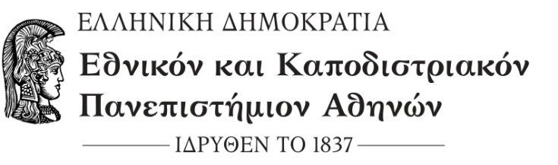 |  | Σοφοκλέους 1, 10559 Αθήνα  πληροφορίες: Αθηνά Σουρβίνου  τηλ.: 210 3689408  email: sourvat@media.uoa.gr
ΣΧΟΛΗ ΟΙΚΟΝΟΜΙΚΩΝ ΚΑΙ ΠΟΛΙΤΙΚΩΝ ΕΠΙΣΤΗΜΩΝ
ΤΜΗΜΑ ΕΠΙΚΟΙΝΩΝΙΑΣ ΚΑΙ ΜΜΕ

Αρ.πρωτ: 1211
Αθήνα, 10/6/2019
ΠΡΟΣ: Τα τακτικά και αναπληρωματικά μέλη
της Εφορευτικής Επιτροπής
του τομέα Πολιτισμού Περιβάλλοντος
Επικοινωνιακών Εφαρμογών και Τεχνολογίας
Κοινοποίηση: Ιστοσελίδα του Τμήματος

Θέμα: Ορισμός εφορευτικής επιτροπής σύμφωνα με την Υ.Α 153348/Ζ1/15-9-2017 και την υπ’ αρ. 1144/22-5-19 κοινοποίηση της προκήρυξης για την διεξαγωγή εκλογών ανάδειξης διευθυντή του Τομέα Πολιτισμού Περιβάλλοντος Επικοινωνιακών Εφαρμογών και Τεχνολογίας.

Αγαπητοί συνάδελφοι σύμφωνα με το άρθρο 3 της ανωτέρω υπουργικής απόφασης οριστήκατε μέλη της εφορευτικής επιτροπής για την ανάδειξη Διευθυντή Τομέα ως ακολούθως:

Τακτικά μέλη:
- Δημήτριο Χαρίτο
- Κωνσταντίνος Μουρλάς
- Έλλη Φιλοκύπρου

Αναπληρωματικά μέλη:
- Σπυρίδων Μοσχονάς
- Ευανθία Στεφανή
- Ευαγγελία Διαμαντοπούλου

Μετά τον ανωτέρω ορισμό σας παρακαλώ να μεριμνήσετε για την διαδικασία εκλογής Διευθυντή του Τομέα σας σύμφωνα με τα αναφερόμενα στην Υ.Α 153348/Ζ1/15-9-2017.

Ο Πρόεδρος

*
Καθηγητής Γεώργιος Πλειός

*H υπογραφή έχει τεθεί στο πρωτότυπο που φυλάσσεται στην Γραμματεία.

